**MRC-05控制器说明书**

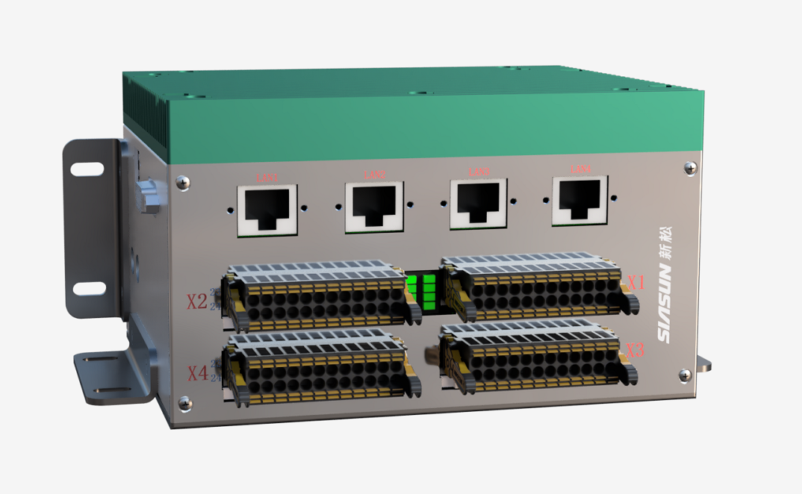

**MRC-05控制器说明书**

|  |  |  |
| --- | --- | --- |
| 文件状态 ：  [ ] 草稿  [√] 正式发布  [ ] 正在修改 | 文件编号： |  |
| 作 者： | 刘畬 |
| 审 核： |  |
| 批 准： |  |
| 完成日期： | 2023/3/17 |

**版 本 历 史**

|  |  |  |  |  |
| --- | --- | --- | --- | --- |
| **版本/状态** | **作者** | **参与者** | **完成日期** | **备注** |
| 1.0 | 刘畬 | 无 | 2023/3/17 | 初始版本 |
|  |  |  |  |  |
|  |  |  |  |  |
|  |  |  |  |  |
|  |  |  |  |  |

1. **MRC-05功能概述**

1.1 **简介**

MRC-05控制器( Mobile Robot Controller)是基于国产化高性能SOC系统的新一代AGV车体控制器。具有较高性能，可同时运行AGV主控程序与轮廓导航算法，内部集成NPU（神经网络处理器），可以扩展末端识别、机器视觉等其它应用。控制器内部扩展工业漫游WIFI网卡与高精度6轴姿态传感器。通信接口包含4路独立的千兆以太网，3路隔离CAN接口，2路RS232，2路RS485总线接口。集成24路输入与24路输出接口。

控制器运行Debian操作系统，集成Linux实时补丁，可更好的完成实时控制。同时内置EtherCAT主站，可满足高性能运动控制需求。

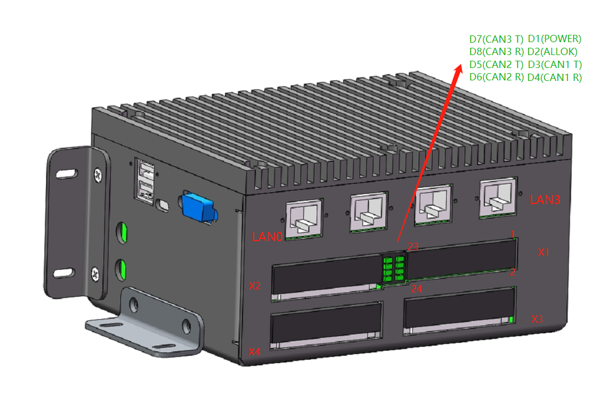

图1 MRC-05控制器外形图 (14 x 11 x 8 cm)

1.2 **功能列表**

资源介绍：

|  |  |
| --- | --- |
| **项目** | **内容** |
| CPU | 4核2.4G A76 + 4核A55 |
| RAM | 4G Bytes |
| ROM | 32G Bytes EMMC |
| 操作系统 | Debian |
| VGA分辨率 | 800x600 – 1090x1080 |
| 以太网 | 4路千兆（10/100/1000M自适应） |
| WIFI | 工业漫游WIFI网卡（56Mbps） |
| 6轴传感器 | 3轴加速度+3轴陀螺仪 |
| CAN | 3路隔离CAN 2.0 |
| RS485 | 2路隔离 |
| RS232 | 2路隔离 |
| 输入 | 24路干接点输入 |
| 输出 | 24路干接点输出 |
| ALLOK | 1路 |
| 铁电存储 | 8M Bytes |

工作参数：

|  |  |
| --- | --- |
| **名称** | **参数** |
| 输入电压 | DC 18～36V |
| 工作电流 | < 1.0 A ( 24V ) |
| 输出最大电流 | 24V/0.5A（光继电器输出） |
| 输入接口 | 24V/5mA (兼容NPN/PNP) |
| CAN速率 | 50k-1Mbps |
| RS232速率 | 9600-256000bps |
| RS485速率 | 9600-115200bps |

1.3 **LED指示灯说明**

面板带8个指示灯，其中D1为电源指示灯，内部电源正常供电时候点亮。D2为ALL-OK输出状态指示，系统正常启动，ALL-OK吸合，D2自动点亮。D3\D4，D5\D6，D7\D8分别为CAN1，CAN2，CAN3的TX\RX指示。

在X2、X3、X4连接器下带LED导光柱，分别指示24个输入点和24个输出点状态，具体灯指示的IO点位在2.1节分别说明（也可参考面板丝印标注）。

四个网口的绿色灯表示接入百兆网络，橙色表示接入千兆网络，灯闪表示有数据交互。

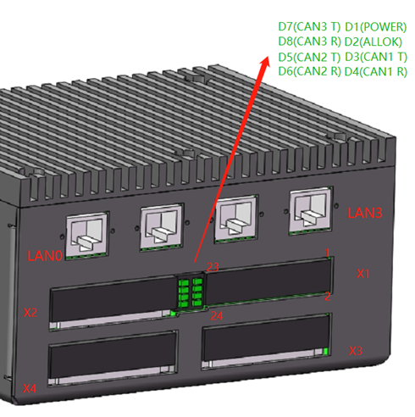

图2 MRC-05 指示灯说明

2. **接口说明**

外部接口主要包括4个接线端子 X1、X2、X3、X4。带锁紧法兰的RJ45网络接口、DB15 VGA接口、USB接口等。具体连接器分布与管脚顺序图如1.1节外形图所标注。X1-X4连接器的1-24号引脚顺序都如X1所示。4个连接器端子具有放反插，接入时候用力压紧即可，取下端子时候扳动拨杆即可拆下。

连接器接线推荐线径为0.2-1.5mm²，26-16AWG，剥线长度推荐10mm。

2.1  **连接器信号定义**

**表1 X1连接器功能定义**

|  |  |  |  |
| --- | --- | --- | --- |
| 序号 | 管脚功能 | 序号 | 管脚功能 |
| 1 | 24V电源+ | 2 | 24V电源- |
| 3 | CAN0_H | 4 | 保留 |
| 5 | CAN0_L | 6 | RS232_TX1（控制器发） |
| 7 | CAN0_GND | 8 | RS232_RX1（控制器收） |
| 9 | CAN1_H | 10 | RS232_GND |
| 11 | CAN1_L | 12 | RS232_TX2（控制器发） |
| 13 | CAN1_GND | 14 | RS232_RX2（控制器收） |
| 15 | CAN2_H | 16 | RS232_GND |
| 17 | CAN2_L | 18 | RS485_A1 |
| 19 | CAN2_GND | 20 | RS485_B1 |
| 21 | ALL_OK+ | 22 | RS485_A2 |
| 23 | ALL_OK- | 24 | RS485_B2 |

* **CAN接口**:

3路CAN总线接口分别对应Linux网络接口的CAN0、CAN1、CAN2标准接口，驱动采用标准SocketCAN通信。CAN接口内置120欧终端电阻。面板的3对LED分别指示3路CAN的收发状态。

* **RS232接口**：

RS232为隔离接口，电平为标准RS232电平。RS232_TX（RX）表示控制器的发送（接收）信号，2个RS232共用一个隔离电源，即10和16脚内部是连通的。

传统VGA触摸屏驱动并没有在MRC05适配。两个串口均为标准串口，可以接其他串口设备或迪文，Proface，步科HMI等。

RS232_1和RS232_2对应设备驱动为/dev/ttyS8 和 /dev/ttyS0。串口软件测试方法见第6.5章节。

* **RS485接口**：

RS485为隔离接口，内部集成收发自动转换电路，内部集成120欧姆终端电阻。由于采用自动收发电路，对兼容性和实际电气环境有要求，如果115200bps出现乱码，建议降低波特率如57600bps、38400、19200、14400、9600等。

RS485_1和RS485_2对应设备驱动为/dev/ttyS7和/dev/ttyS9。串口软件测试方法见第6.5章节。

**表2 X2连接器定义**

|  |  |  |  |
| --- | --- | --- | --- |
| 序号 | 管脚功能 | 序号 | 管脚功能 |
| 1 | 输入0-3公共端 | 2 | 输入8-11公共端 |
| 3 | DIN0 | 4 | DIN8 |
| 5 | DIN1 | 6 | DIN9 |
| 7 | DIN2 | 8 | DIN10 |
| 9 | DIN3 | 10 | DIN11 |
| 11 | 输入4-7公共端 | 12 | 输入12-15公共端 |
| 13 | DIN4 | 14 | DIN12 |
| 15 | DIN5 | 16 | DIN13 |
| 17 | DIN6 | 18 | DIN14 |
| 19 | DIN7 | 20 | DIN15 |
| 21 | 24V正输出 | 22 | 24V负输出 |
| 23 | 24V正输出 | 24 | 24V负输出 |

说明：数字输入采用双向光耦隔离接口，X2连接器共4组16个输入口。每组4个输入口共用一个公共端。每组的公共端相互独立。任一公共端可接24V+或者24V-，对应本组的4个输入口接24-或24+输入信号有效。程序读取0表示有输入信号。

输入节点内部限流电阻为5.1K，光耦导通输入电流为4mA。

其中21，23，22，24端口输出电源为系统的24V输入电源（最大电流24V/1A）。



图3 X2连接器指示灯示意图

X2连接器LED导光柱入上图所示，可显示输入信号状态，对应点位灯亮表示该点有信号输入。

**表3 X3连接器定义**

|  |  |  |  |
| --- | --- | --- | --- |
| 序号 | 管脚功能 | 序号 | 管脚功能 |
| 1 | 输出0-3公共端 | 2 | 输出8-11公共端 |
| 3 | DOUT 0 （大电流） | 4 | DOUT 8 |
| 5 | DOUT 1（大电流） | 6 | DOUT 9 |
| 7 | DOUT 2 | 8 | DOUT 10 |
| 9 | DOUT 3 | 10 | DOUT 11 |
| 11 | 输出4-7公共端 | 12 | 输出12-15公共端 |
| 13 | DOUT 4 | 14 | DOUT 12 |
| 15 | DOUT 5 | 16 | DOUT 13 |
| 17 | DOUT 6 | 18 | DOUT 14 |
| 19 | DOUT 7 | 20 | DOUT 15 |
| 21 | AIN2- | 22 | AIN1- |
| 23 | AIN2+ | 24 | AIN1+ |

说明：数字输出端口采用光继电器输出，每路最大输出电流0.5A/24V，**其中DOUT0与DOUT1输出可以接最大0.8A负载，为大电流专用接口**。X3连接器共4组16个输出口，每组4个输出口共用一个公共端，每组的公共端相互独立。任一公共端可接24V+或者24V-，程序写0表示对应继电器输出吸合到公共端。

21、23和22、24为2个模拟量输入接口，**模拟量为选配，主板默认不焊接这个器件**。模拟量输入范围0-10V，12位分辨率,经过较准精度可达0.2%。AIN1对应内部ADC2设备，AIN2对应内部ADC4设备。

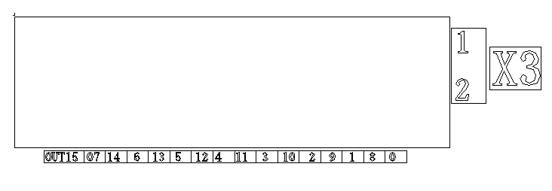

图4 X3连接器指示灯示意图

X3连接器LED导光柱顺序如上图所示，分别指示对应输出点的信号状态。

**表4 X4连接器定义**

|  |  |  |  |
| --- | --- | --- | --- |
| 序号 | 管脚功能 | 序号 | 管脚功能 |
| 1 | 输入16-19公共端 | 2 | 输出16-19公共端 |
| 3 | DIN16 | 4 | DOUT 16 |
| 5 | DIN17 | 6 | DOUT 17 |
| 7 | DIN18 | 8 | DOUT 18 |
| 9 | DIN19 | 10 | DOUT 19 |
| 11 | 输入20-23公共端 | 12 | 输出20-23公共端 |
| 13 | DIN20 | 14 | DOUT 20 |
| 15 | DIN21 | 16 | DOUT 21 |
| 17 | DIN22 | 18 | DOUT 22 |
| 19 | DIN23 | 20 | DOUT 23 |
| 21 | 24V正输出 | 22 | 24V负输出 |
| 23 | 24V正输出 | 24 | 24V负输出 |

说明：X4连接器有2组输入，2组输出接口，每组4个输入（出）口。4个公共端相互独立，可单独接24正极或者负极。其中21，23，22，24端口输出电源为系统的24V输入电源（最大电流24V/1A）。

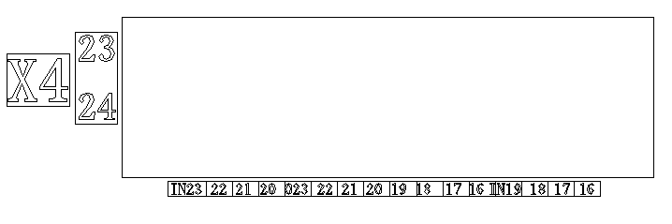

图5 X4连接器指示灯示意图

X4连接器LED导光柱如上图所示，中间8位指示输出23-16点状态，两侧各4位分别指示输入23-20，输入19-16的状态。

2.2  **网线RJ45接口**

网线接口为标准RJ45网线接口，4路完全物理隔离的千兆网络，对于可靠性要求较高场合可定制带锁紧法兰的RJ45网线。

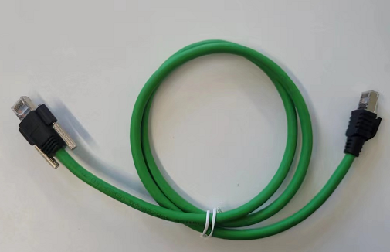

图6 带法兰RJ45网线

**推荐优先使用第1、2个RJ45口接相机或者激光雷达等数据较大接口**。4个网口默认IP分别为192.168.0.101、192.168.1.101、192.168.2.101和192.168.3.101。其中第三和第四个网卡可作为EtherCAT主站接口。4个网卡为独立的物理网卡，非交换机扩展方式。如果需要一个网段内，可咨询车体软件配置为桥接方式。

网卡橙色灯亮表示接入千兆网，绿色灯表示接入百兆网。灯闪烁表示有数据交互。

2.3 **USB接口**

控制器自带2路USB2.0 HOST接口，作为调试键盘和鼠标应用，不建议接入其他USB设备。

2.4 **VGA接口**

VGA为标准VGA DB15接口，分辨率从800x600 到1920x1080可调节。（后续量产型号中，为节约成本和控制装配误差，去掉了VGA接口，可通过TypeC接口连接到电脑进行终端连接控制，具体见6.6节）。

表5 VGA接口DB15插头

|  |  |  |
| --- | --- | --- |
| 序号 | 管脚名称 | 第一功能 |
| 1 | RED | Red Video |
| 2 | GREEN | Green Video |
| 3 | BLUE | Blue Video |
| 4 | ID2 | Monitor ID Bit 2 |
| 5 | GND | Ground |
| 6 | RGND | Red Ground |
| 7 | GGND | Green Ground |
| 8 | BGND | Blue Ground |
| 9 | KEY | Key (No pin) |
| 10 | SGND | Sync Ground |
| 11 | ID0 | Monitor ID Bit 0 |
| 12 | ID1/SDA | Monitor ID Bit 1 |
| 13 | HSYNC | Horizontal Sync |
| 14 | VSYNC | Vertical Sync |
| 15 | ID3 | Monitor ID Bit 3 |

3. **控制器结构**

MRC-05控制器的尺寸、重量等参数如下表所示:

表6

|  |  |
| --- | --- |
| 尺寸[mm] | 150×120×87 |
| 重量[kg] | 1 |
| 工作场合 | 任意 |
|  |  |

安装尺寸与方式:

由于传感器处理器性能强劲，功耗较大，发热较高，控制器的安装位置尽量避免热源，避免密闭、狭小空间。对于有风扇设计的电器仓，建议控制器安装在距离风扇较近，空气对流较好的位置加强散热。

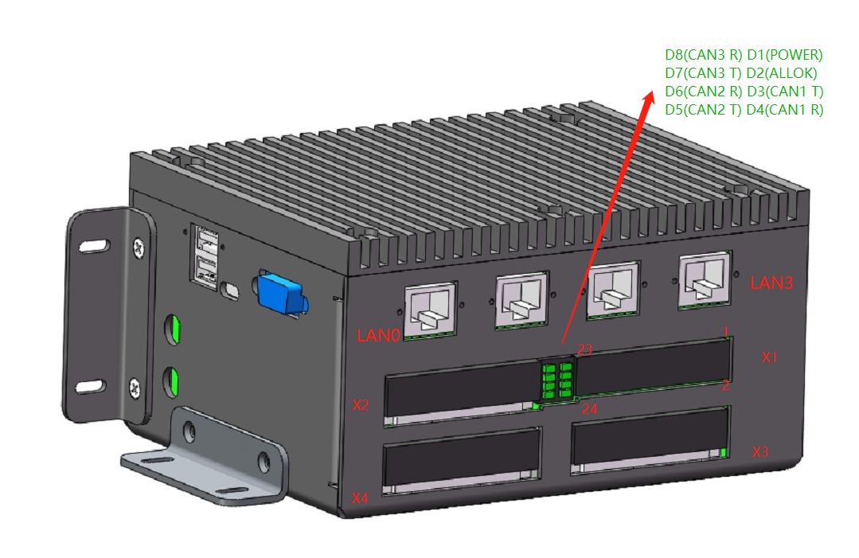

图7 控制器外观

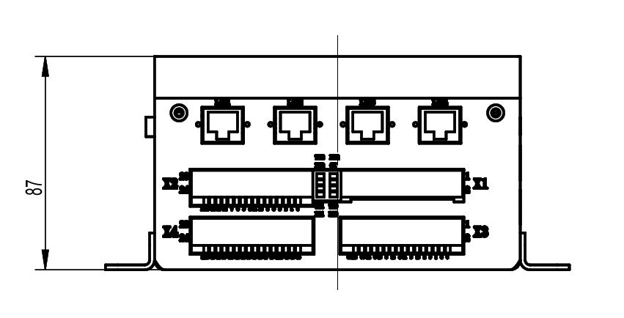

图8 正向视图尺寸 （底面安装）

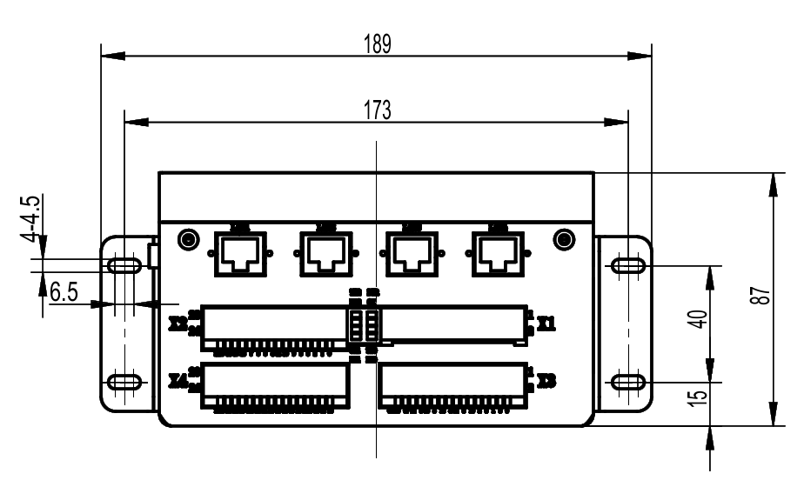

图9 正向视图尺寸（侧面安装）

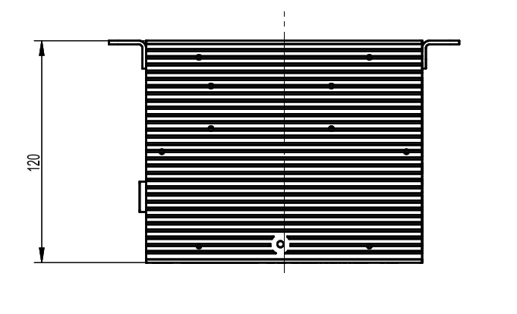

图10 控制器宽度

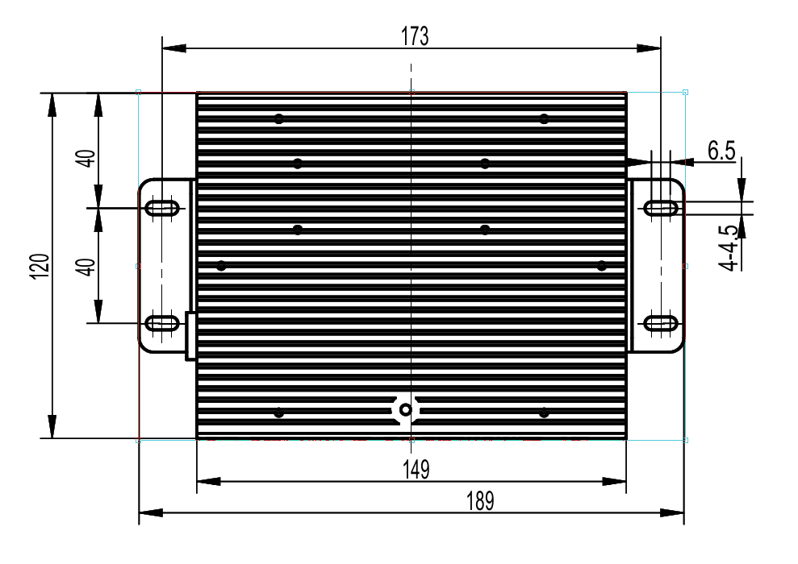

图11 控制器固定孔尺寸

4. **内部资源**

4.1 **高精度6轴传感器**

内置6轴高精度姿态传感器，要求控制器安装位置要平整，平行于地面，且固定牢固。如果条件允许，尽可能安装在靠近车体中心位置。姿态传感器可自适应安装方向，即控制器可平放，竖立安装。内置惯导输出角度值（在上面俯视，顺时针角度减小），输出范围为±180°。

4.2 **漫游WIFI网卡**

可以用VGA显示和USB键盘鼠标操作，或者ssh连接到控制器上，通过远程桌面方式进行配置。除了简易的脚本配置方式外，现场详细的参数调节需要登陆内部网页进行具体配置。

推荐通过馈线接到控制器将天线接到车体外，2个天线建议安装间隔1米以上。

对于现场的无线信号强度和效果说明如下：如果现场信号低于-80dBm，建议增加无线AP覆盖。

|  |  |  |  |
| --- | --- | --- | --- |
| **信号强度** | **效果** | **描述** | **适用场景** |
| -30dBm | 非常好 | 最大的信号强度，只有距离AP非常近才有可能 |  |
| -67dBm | 很好 | 可满足可靠、及时地传输数据 | 满足所有无线网络要求 |
| -70dBm | 好的 | 实现可靠的数据传输的最小信号强度 | AGV运行最低要求 |
| -80dBm | 不好 | 无线连接的最小强度，数据传输可能不稳定 | 几乎无法使用 |
| -90dBm | 无法用 | 在本底噪声中几乎淹没，无法使用 |  |

详见《[MRC05内置WIFI设置手册.docx](https://jkscoa9do6.feishu.cn/file/P7mYbkOxKoF8bDxaOSec6jLonGc)》 。

4.3 **铁电存储**

内置8Mbytes铁电存储。铁电为串行存储器件，写入速率大概为10Mbit/S。早期生产铁电存储器出现FF故障，请联系我通过恢复程序写入寄存器状态，恢复为初始状态即可。可现场执行，无法发回控制器。

5. **系统说明**

1.操作系统为Debian，内置gcc 10.2，ssh-server ，和xftp-server。用户名和口令均为robot。

2.如果需要连接外网，可在笔记本上将wlan共享给本地网卡，也可以通过内置网卡连接手机热点。详见6.7节。

3.系统支持cansend 、candump命令，可发送或接收can数据，详见6.6节。

4.推荐使用AGV用SFTPTool工具传输文件，传输文件后自动落盘，可以直接关闭AGV电源。

**如果使用Filezilla，Xftp等sftp工具，务必传输后ssh登陆输入sync回车，再输入sudo reboot后才能关闭电源**，否则文件丢失，较大风险系统无法启动。

6. **控制器调试方法**

6.1 **IO接口调试**

如果需要调试IO，可以在~/test_tool目录下执行对应功能测试程序进行测试。



图12 测试程序

* 测试OK:

执行 sudo ./allok ，ALLOK输出会断一下并继续输出。对应面板的ALLOK LED会灭1秒并点亮。

* 测试输出点:

执行sudo ./dout num(0-23) 0 （或者1），可以将对应的输出点关闭或使能，观察对应的连接器下的LED指示灯或者用万用表测量输出点与对应的公共端是否导通。强烈建议先拔出X3和X4的连接器，避免发生异常，需要确认退出AGVBootLoader或LinuxAGV等对IO有操作的程序。

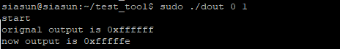

图13 测试输出程序

执行 sudo ./dout 0(关闭全部输出) 或者-1(负1，使能全部输出) 。

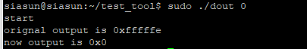

图14 测试输出程序

* 测试输入：

执行 sudo ./din，可以读取控制器的输出状态，打印的 “ . ” 表示没有信号输入，打印的 “ 1 ” 表示对应的输入点有信号输入。打印顺序为从23到0。按ctrl+c 退出程序。

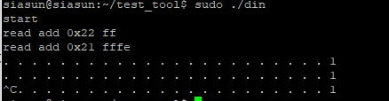

图15 测试输入程序

6.2 **铁电存储器测试**

测试FRAM：

sudo ./test_fram 1000 在地址1000位置，写入200个连续数字并读出。

sudo ./test_fram 1000 再执行该命令，连续写入200个偶数并读出。

6.3 **读取CPU温度**

运行 ./temp.sh可打印cpu核心温度（打印数据除1000），如下图，7个温度传感器数据分别是38.8°和37.9°等。

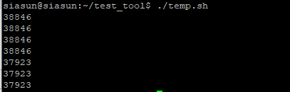

图17 测试温度程序

6.3 **读取CPU频率**

运行sudo ./freq.sh可打印当前cpu的运行主频。如下图，前4个小核主频1.8G，后4个大核主频位1.2G和2.3G。

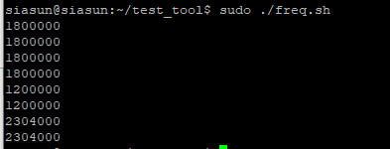

图18 测试主频程序

6.4  **串口测试（RS232/RS485)**

X1连接器的RS232_1和RS232_2对应设备驱动为/dev/ttyS8 和 /dev/ttyS0。RS485_1和RS485_2对应设备驱动为/dev/ttyS7和/dev/ttyS9。

**6.5.1 minicom测试**

如果需要测试串口，可使用控制器内置的minicom进行测试，登陆控制器后终端输入：minicom -b 9600 -D /dev/ttyS8 （9600为波特率，ttyS8为设备名）,默认是显示ascii码。

如果无法发送数据，确定是否串口设置关闭流控，关闭方法：进入minicom后 ctrl+a，z，o（字母），第三个串口设置，按f关闭流控，回车。然后按向下箭头离开本画面回车。

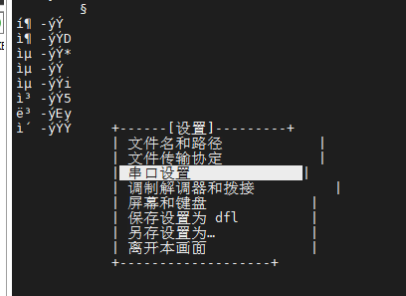

图19a 串口设置界面

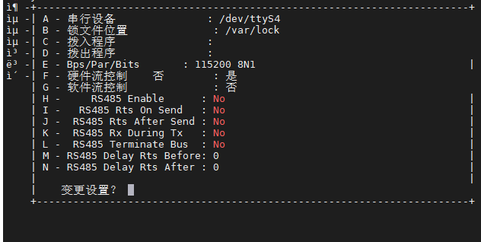

图19b 串口设置关闭流控界面

显示hex：minicom -b 9600 -D /dev/ttyS8 -H，这时候显示不会自动回滚：

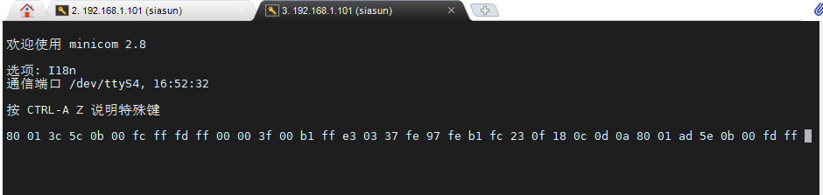

图20 minicom测试串口

可以按ctrl+a，然后按z，再按w 自动回滚。

需要关闭minicom，按ctrl+a，再按z，再按q退出。

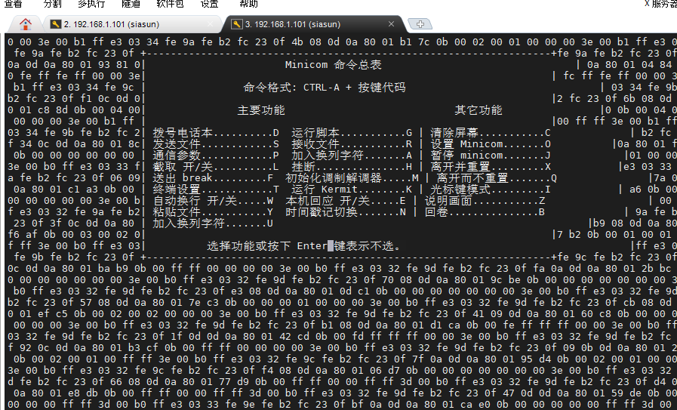

图21 minicom控制界面

**6.5.2 cutecom测试**

也可以通过cutecome进行设置，需要电脑在Windows下安装MobaXterm。然后用MobaXterm 终端ssh连接到MRC05。链接： [MobaXterm 汉化中文版 便携版等1个文件.rar](https://jkscoa9do6.feishu.cn/file/Luc3bPgcWoos9QxjbGjcfmnPnkn)

然后安装cutecom到控制器，有如下2种方法：

1. 下载第一个链接自行安装，dpkg -i cutecom安装。链接： [cutecom安装包](https://jkscoa9do6.feishu.cn/file/JoHJbfFCGo4MkSxud1XcWIzIn7c)
2. 也可以直接下载cutecom程序，上传到控制器，chmod +x cutecom，然后运行即可。链接：[cutecom程序](https://jkscoa9do6.feishu.cn/file/X802bCcdGovJaJxOEdpctaSKnlb)

如果用方法a，安装后直接输入cutecome即可，如果用方法b，进入cutecom所在目录，输入./cutecom 启动。

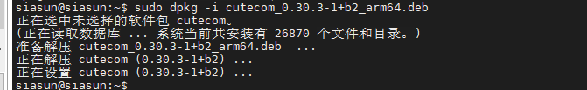

图22 cutecom安装

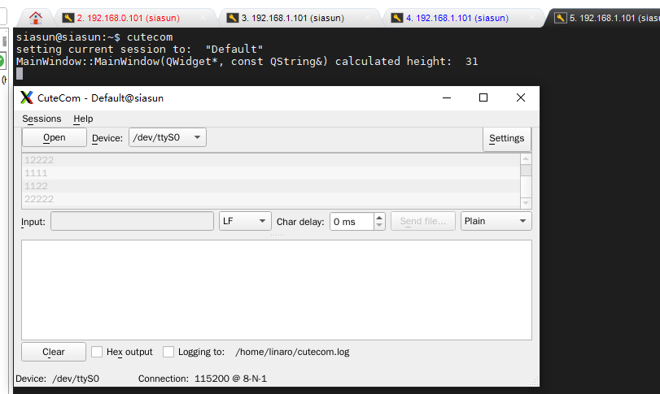

图23 cutecom控制界面

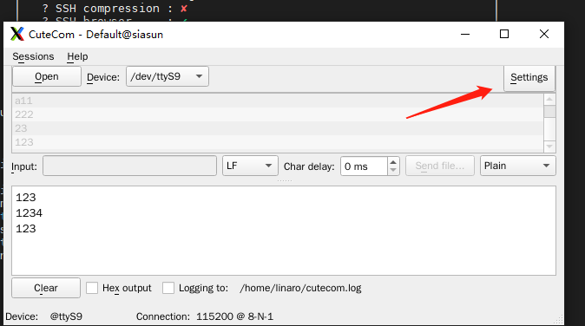

图24 cutecom控制界面

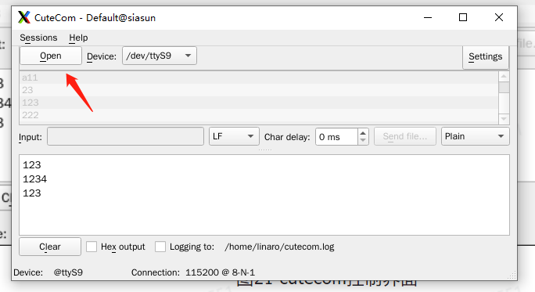

图25 cutecom控制界面

6.5 **CAN测试方法（can-utils）**

如果遇到CAN接口方面问题无法确认，可以通过控制器自带的can-utils系列工具进行测试。如果已经启动了LinuxAGV，表示can接口已经初始化并上线，可直接运行candump can0，查看can0接收的数据。

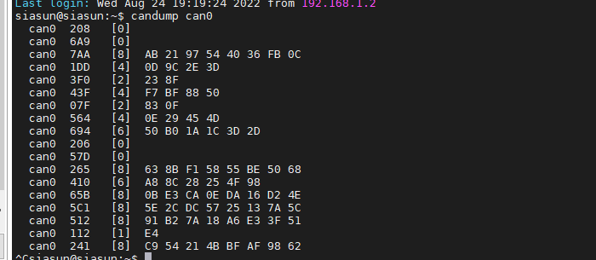

图26 candump显示can总线数据

也可以增加滤波器，显示某一ID的数据 ,输入：candump can0,123:7ff 回车。

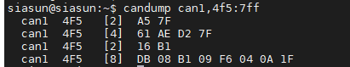

图27 显示can总线过滤ID数据

也可以过滤显示多个ID,输入：candump can0,4F5:7ff,4F6:7FF 回车。

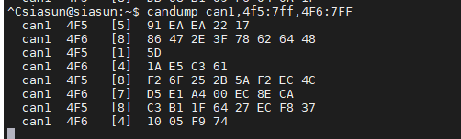

图28 显示can总线过滤多个ID数据

如果没有启用LinuxAGV，需要先手动启动can接口，在test_tool目录下运行./cfg_can.sh can0 250000回车即可启动can0并上线。（可以修改对应的接口和波特率）

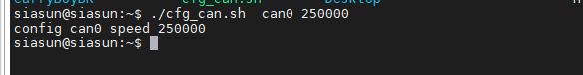

图29 配置can总线

可以输入cansend can0 123#11.22.33.44 进行数据发送 ID为0x123的4个字节到can0上。



图30 cansend发送数据

6.6 **TypeC数据线连接终端**

如果遇到异常问题，网络不通，或者无法启动等，可以通过USB转TypeC数据线接入控制器进行控制。

具体方法：[TypeC数据线连接控制器终端](https://jkscoa9do6.feishu.cn/file/A665bZCJroM1rVxq2VOc9Cgcnsc)；

6.7 **联外网方法**

控制器连接外网有2种办法，第一种方案是通过笔记本的有线网给控制器共享网络，第二种是用内置的WIFI网卡连接热点。具体如下：

1. [控制器通过笔记本共享联网教程](https://jkscoa9do6.feishu.cn/docx/OIztdfcOhoBHU6xx33RcnwfwnDb) ；
2. [MRC05内置WIFI设置手册.docx](https://jkscoa9do6.feishu.cn/file/P7mYbkOxKoF8bDxaOSec6jLonGc) ；

6.8 **连接远程桌面方法**

请参考这个手册：[MRC05连接远程桌面.docx](https://jkscoa9do6.feishu.cn/file/A8xHbR0gzoAFuxxBY3rcPpNJnVc?office_edit=1)

7. **FAQ**

* 4个网卡都是独立的千兆网，不接网线的网口通过ssh登陆后看不到不插网线口的IP。
* 如果4个网口启动都无法ping通，可能是传入参数错误，可通过SftpTool在启动的10秒内通过默认IP连接修 改，也可能是写盘直接掉电导致无法启动了，需要用TypeC连接控制器处理一下。
* 推荐用SftpTool传文件可自动落盘，用Filezilla xftp之类不会自动同步到硬盘，直接掉电有无法启动风险。
* 内部3路can都是标准socketCAN接口，都能正常接外设。
* 数据量大的网络设备推荐接LAN1\LAN2。